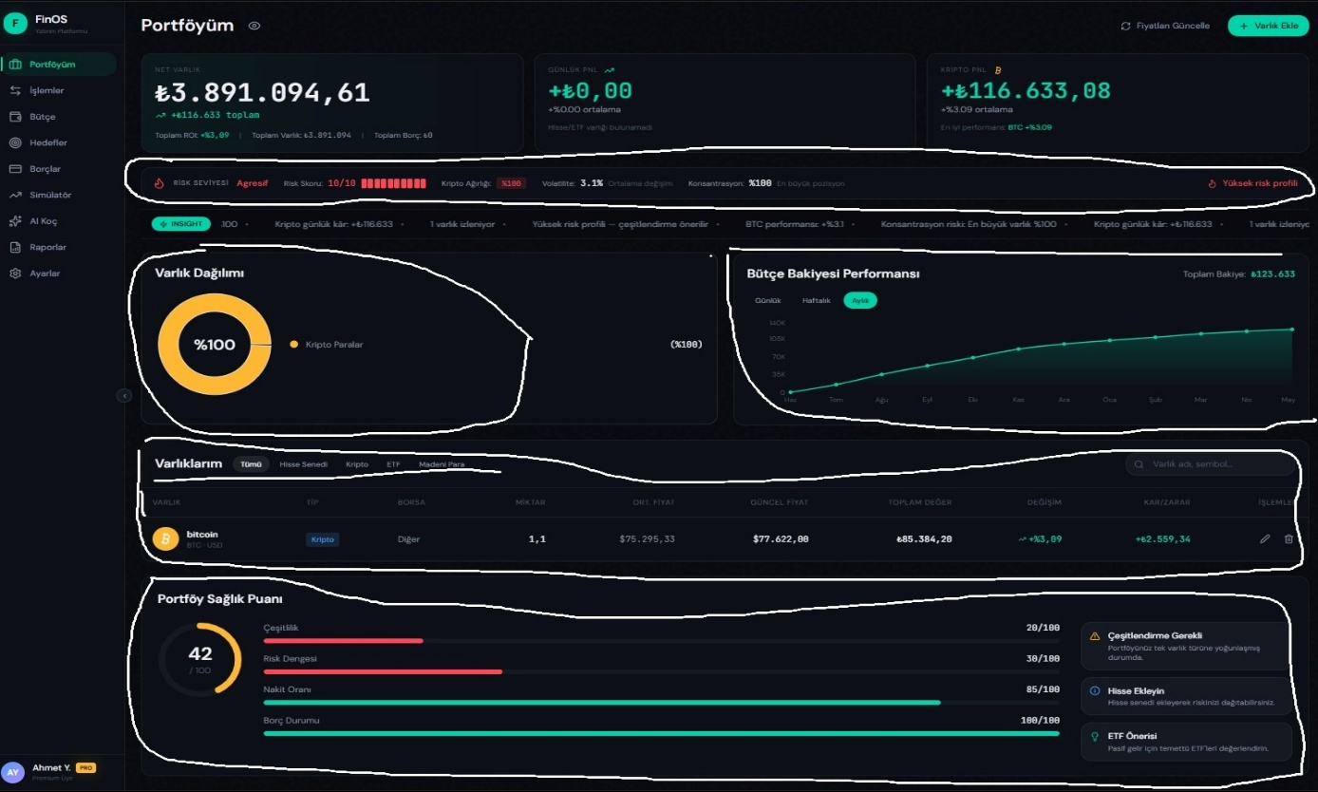
Portföyüm sayfasındaki düzeltmeleri yapacağız
1 – Risk Seviyesindeki Menüleri Ortala
2- Varlıklar yanında Tümü, Hisse Senedi, Kripto, Etf ve Emtia olarak bölümlendir tıkladığımızda tıklanan seçenekle ilgili varlıklar kalsın ekranda
3- Varlıklar bölümünün renk düzenini bu resimdeki gibi düzelt
4- Varlıklarımın altına Portföy Sağlık Puanı ekler

